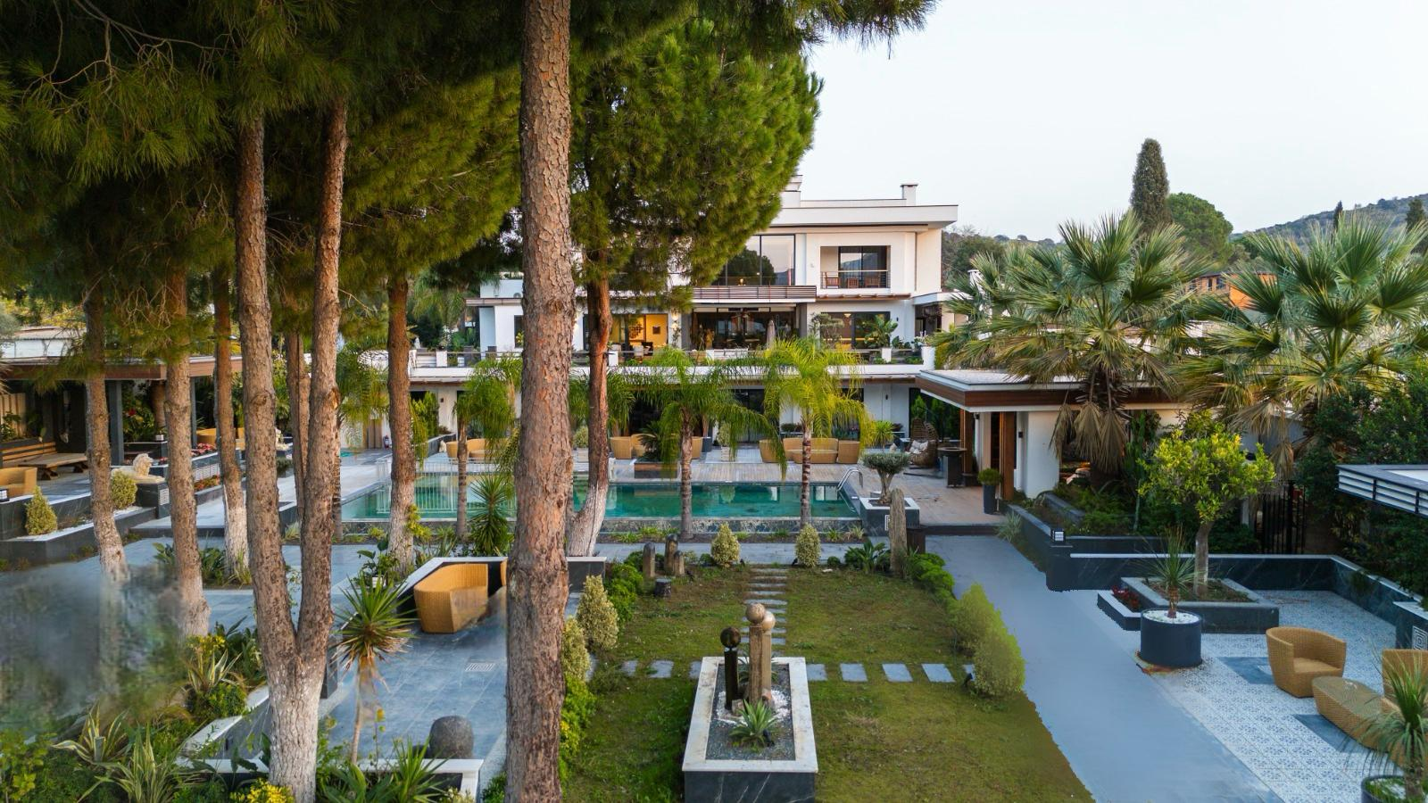
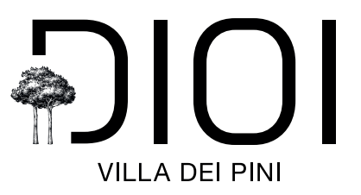
D101 Villa Dei Pini
SÜRDÜRÜLEBİLİRLİK RAPORU

2024

İÇİNDEKİLER

1. SÜRDÜRÜLEBİLİRLİK POLİTİKASI HAKKINDA 2
2. TESİS TANITIMI VE TESİS ÖZELLİKLERİ 3
3. RAPORLAMA İLETİŞİM YOLLARIMIZ 4
4. ÇEVRE VE ATIK YÖNETİMİ 5
5. ENERJİ VE SU YÖNETİMİ 6
6. SATIN ALMA YÖNETİMİ 10
7. BİYOÇEŞİTLİLİK DEĞERLENDİRMEMİZ 11
8. KİMYASAL YÖNETİMİ 12
9. PERSONEL VE ÇALIŞMA HAYATI 13
10. ÇOCUK İSTİSMARI VE TACİZ YAKLAŞIMIMIZ 14
12. SÜRDÜRÜLEBİLİRLİK HEDEFLERİ 16

- SÜRDÜRÜLEBİLİRLİK POLİTİKASI HAKKINDA

SÜRDÜRÜLEBİLİRLİK YAKLAŞIMIMIZ
Sürdürülebilirlik, mevcut neslin ihtiyaçlarını karşılarken doğal kaynakları israf etmeden, çevresel dengeyi koruyarak geleceğe yaşanabilir bir dünya bırakmayı hedefleyen bilinçli bir yaşam ve yönetim biçimidir.
Sürdürülebilir kalkınma ise insan, çevre ve ekonomi arasında denge kurarak; doğanın kapasitesini zorlamadan, hem bugünkü hem de gelecek kuşakların refahını gözeten planlı bir gelişim anlayışıdır. Bu kavram sosyal, çevresel, ekonomik, mekânsal ve kültürel bileşenleri birlikte ele alır.

KURUMSAL DURUŞUMUZ
D101 Villa Dei Pini, misafirlerine sadece bir tatil değil, aynı zamanda unutulmaz ve anlamlı bir deneyim sunmayı amaçlayan butik bir yaşam alanıdır. Kuruluşumuzdan bu yana çevreye duyarlılık ve toplumsal sorumluluk anlayışıyla hareket ediyor; sürdürülebilir turizmin önemine inanarak bu alanda örnek bir kurum olmayı hedefliyoruz.
Sürdürülebilirlik alanındaki çalışmalarımızı sadece iç süreçlerle sınırlı tutmuyor, aynı zamanda bulunduğumuz yerel çevrede de bu bilincin gelişmesine katkıda bulunmayı önemsiyoruz. Yönetimimizin kararlı yaklaşımı, çalışanlarımızın bilinçli katılımı ve yerel paydaşlarla kurduğumuz güçlü iş birlikleri, bu konuda attığımız adımların en önemli destekçileridir.

VİZYONUMUZ
Sürdürülebilir turizm ilkelerini temel alarak, tüm çalışanlarımızın katkısıyla butik otelcilik alanlarında sektörde ilham veren bir marka olmak. Yerel kültür ve değerlerden beslenen, çevreye saygılı ve yenilikçi hizmet anlayışımızla sektörde fark yaratmak.
Yerel tedarikçilerle güçlü bağlar kurarak (%65 oranında yerel kaynak kullanımı), bölgesel ekonomiye destek verirken; enerji, su ve atık tüketimini azaltan çevre dostu ürünleri tercih ediyoruz. Bu sayede hem doğaya hem de topluma karşı sorumluluğumuzu yerine getiriyoruz.

MİSYONUMUZ
“İyi Bir Çalışma Ortamı – Mükemmel Misafir Deneyimi” ilkesiyle, hem ekip arkadaşlarımızın huzurunu hem de misafirlerimizin memnuniyetini ön planda tutmak.
Doğaya ve sosyal değerlere saygılı, sürekli gelişen hizmet anlayışımızla misafirlerimize ayrıcalıklı ve konforlu bir deneyim sunmak. Çalışanlarımızın gelişimini ve mutluluğunu önemseyerek, hizmet kalitemizi her gün daha ileriye taşımak için çalışıyoruz.

- TESİS TANITIMI VE TESİS ÖZELLİKLERİ

D101 Villa Dei Pini, Muğla'nın Bodrum ilçesine bağlı Dereköy Mahallesi'nde, doğanın eşsiz manzarasına sahip bir konumda yer almaktadır. Doğayla iç içe konumuyla dikkat çeken tesis, misafirlerine özel hissetme imkânı sunmaktadır. Otel kahvaltı dahil konseptiyle misafirlerini ağırlamaktadır. 6 oda tipi seçenekleriyle farklı konaklama ihtiyaçlarına cevap veren toplam 9 odalı tesisin odalarında; klima, minibar, uydu TV, kasa, seçkin buklet malzemeleri ve balkon/teras gibi olanaklar bulunmaktadır.

Tesisin sunduğu olanaklar arasında açık yüzme havuzu, çocuk havuzu, Türk hamamı, sauna, bilardo salonu, dijital oyun odası bulunmaktadır. Ayrıca, çocuklar için basket sahası ve çeşitli oyun düzenekleri mevcuttur. Yeme-içme konusunda ise açık büfe zengin Türk kahvaltısı sunulmaktadır. Tesisin konumu, Bodrum şehir merkezine 16 km, Milas-Bodrum Havalimanına ise 50 km mesafededir.

- RAPORLAMA İLETİŞİM YOLLARIMIZ

Sürdürülebilirlik çalışmalarımızı paydaşlarımızla birlikte geliştirerek sürekli iyileştirmeyi amaçlıyor, onların sürece aktif katılımını teşvik ederek sürdürülebilir kalkınmaya katkı sağlıyoruz.
Misafirlerimiz ve çalışanlarımız için sürdürülebilirlik uygulamalarımızı, çeşitli iç ve dış iletişim yöntemleriyle açık ve etkili biçimde paylaşıyoruz.
Tesisimizin kendine özgü yapısı ve hizmet anlayışıyla uyum içinde, sürdürülebilirlik yaklaşımımızı özgün bir bakış açısıyla yansıtmaya devam ediyoruz.
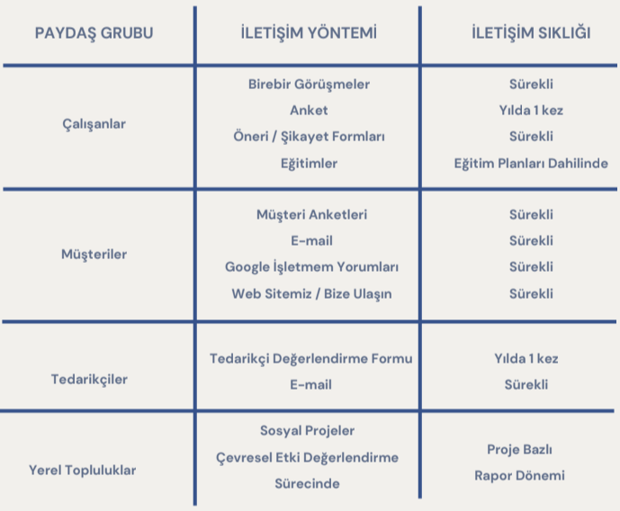

- ÇEVRE VE ATIK YÖNETİMİ
Yasal gerekliliklere tam uyum sağlayarak çevresel etkilerimizi en aza indirme konusunda büyük bir özen gösteriyoruz. Atıklarımızı türlerine, kaynaklarına göre dikkatle ayrıştırarak sıfır atık hedefine ulaşmayı hedefliyoruz. Tesisimizde kullanılan ürünlerde, geri dönüştürülebilir ve çevre dostu sertifikalara sahip malzemeleri tercih ederek doğaya olan olumlu etkimizi artırıyoruz. Bununla birlikte, yeniden kullanılabilir ürün seçeneklerine yönelerek kaynakların daha verimli kullanımına katkı sağlıyoruz.
Tek kullanımlık ürünlerde ise (kâğıt, peçete, tuvalet kâğıdı, ambalaj vb.) yalnızca ihtiyaç kadar tüketim yaparak atık miktarını minimumda tutmaya gayret ediyoruz. Atıkların uygun şekilde sınıflandırılıp ayrı alanlarda depolanmasını sağlıyor, yasal süre sınırları içinde lisanslı firmalara teslim ederek süreci kayıt altına alıyoruz.
Su, enerji ve doğal kaynakları bilinçli ve tasarruflu kullanma sorumluluğumuzu yerine getirerek çevresel etkilerimizi azaltıyoruz. Bu konudaki farkındalığımızı çalışanlarımız, misafirlerimiz ve iş ortaklarımızla da paylaşarak toplu bir çevre bilinci oluşturmayı amaçlıyoruz. Çevre yönetimi performansımızı düzenli olarak değerlendiriyor, belirlediğimiz hedefler doğrultusunda gelişim göstererek sürekli iyileştirmeyi esas alıyoruz. Ayrıca, çalışanlarımızın çevre konusundaki bilgi ve duyarlılığını artırmak için düzenli eğitimler düzenlemeye önem veriyoruz.
- ENERJİ VE SU YÖNETİMİ
Enerji tüketimi, her yıl devam eden tasarruf önlemleri ile ve buna bağlı karbon emisyonlarını azaltmak için titizlikle izliyoruz. Tasarruf edilebilecek alanlar tespit edilerek aksiyonlar alınıyor.
Misafir konforundan ödün vermeden enerji kullanımını azaltmayı kolaylaştıran teknoloji ve en son yenilikleri belirlemek için teknik hizmetler ile ekiplerimizi güçlendirmeye devam ediyoruz.
Bakım, gözetim ve izleme yoluyla enerji tasarruflarını sürekli analiz ediyoruz. Yeni yatırım projelerimizi de enerji üretimi, çevreye verdiğimiz zararın yenilenebilir enerji kaynakları tercihleriyle azaltılması konularını merkeze alarak planlıyoruz.

Su kaynaklarının değerinin farkındayız. Her yıl tüketimi genel olarak azaltmak için çaba göstermeye devam ediyoruz.
Oda dış alanlar için enerji kesme otomasyon ekran sistemi bulunmaktadır. Böylece misafirlerimiz odada olmadığı zaman elektrik sistemi çalışmaz ve tüketim israfı oluşmaz. Ortak alanlardaki tuvaletlerde, koridorlarda aydınlatma için düzenli kontroller yapılmaktadır. Dış aydınlatmalar zamanlayıcılarla kontrol edilmektedir. Bahçe aydınlatmalarında güneş enerjisi ile çalışan solar aydınlatmalar da tercih edilmektedir. Odalarımızda A sınıfı, düşük tüketimi olan Led TV’ler ve Minibar buzdolapları kullanılmaktadır.
Otel genel aydınlatması (gün doğumu ve gün batımına zamanlanmış), dış aydınlatması, süs aydınlatması, ofis ve koridor aydınlatmasında en tasarruflu ve uzun ömürlü olan LED aydınlatma kullanılmaktadır.
Tesisimizin ve lojmanımızın peyzaj alanlarında ger hecen gün solar aydınlatma ekipmanlarının sayısını arttırıyoruz.
Enerji tüketim azaltma hedeflerimize ulaşmak için güneş enerjili solar aydınlatmaları bahçe alanı ve lojman alanında % 10 artırmayı hedeflemekteyiz. 2025 yılında enerji tüketiminde %5 azalma hedeflemekteyiz.
Gezegenin kaynaklarını daha adil ve sürdürülebilir kılmak, gelecek kuşaklara dünya mirasını aktarabilmek için de su tasarrufu yapmalıyız.
Su, dünya üzerindeki her ekosisteminin en az oksijen kadar olmazsa olmaz bir parçasıdır. Doğal su kaynakları aşırı tüketildiğinde, tatlı su miktarı azaldığında hatta suyun kalitesi bozulduğunda bile yaşamsal devamlılık riske girer. Bu sebeple üzerimize düşen sorumluluklarımızı yerine getirmek için çabalıyoruz.

Aylık olarak su tüketimlerini takip ediyoruz. Bu takipleri yaparken bir yıl önceki aynı dönem verilerine göre değerlendiriyoruz. Bu sayede oluşabilecek su kaçakları, boru patlakları veya aşırı kullanımları tespit edip aynı gün içerisinde gerekli aksiyonları alıyoruz.
Su tüketiminin azaltılması için çift kademeli rezervuarlar ve tasarruflu duş başlıkları gibi önlemler alınmaktadır. Ayrıca, bahçe sulamalarında gün doğumundan önce ve gün batımından sonra sulama yapmaya dikkat ediyor, süreli ve zamanlayıcıya sahip sulama sistemi kullanmaktayız. Alanlarda belirli periyotlarla su kullanımı ölçülmekte ve bilgilendirme afişleriyle misafirlerimizi, ekip arkadaşlarımızı sürece dahil etmekteyiz.

Tesisimizde;
➢ Mümkün oldukça az su tüketen peyzaj bitkileri tercih edilmektedir.
➢ Damlama ve spring su sistemleri ile düşük akışlı/çift hazneye sahip sifonlu banyo armatürleri sayesinde su tasarrufu sağlanmaktadır.
➢ Çalışanlara verilen eğitimlerde su kaynaklarının korunmasının önemi, tüketime dikkat edilmesi için yapılacakları anlatıp bilinçlenmeye katkı sağlanır.
➢Personel içme suyu ihtiyacı için damacana kullanım alanlarımız mevcuttur.
➢ Misafirler odalarında tasarruf tedbirleri afişleri ile hatırlatmalarla, tasarrufa davet yapılmaktadır.
➢Kimyasal ve su tüketimini azaltmaya yönelik, havlu, çarşaf ve nevresimlerde 3 günde bir olmak üzere çalışmalar yapmaktayız. Böylece çevre bilincini misafirlerimize de katmayı hedeflemekteyiz.
➢Tüm odalar ve genel alanlarda musluklarda ve duşlarda suyun akış hızını düzenleyen ve su tasarrufu sağlayan bir musluk aksesuarı perlatörler kullanmaktayız.

2024 yılı toplam elektrik enerjisi tüketimi; 41.445,823 kWh. 2025 yılı elektrik tüketiminde %5 azalma hedeflemekteyiz.
Sara Gazı Emisyonları:
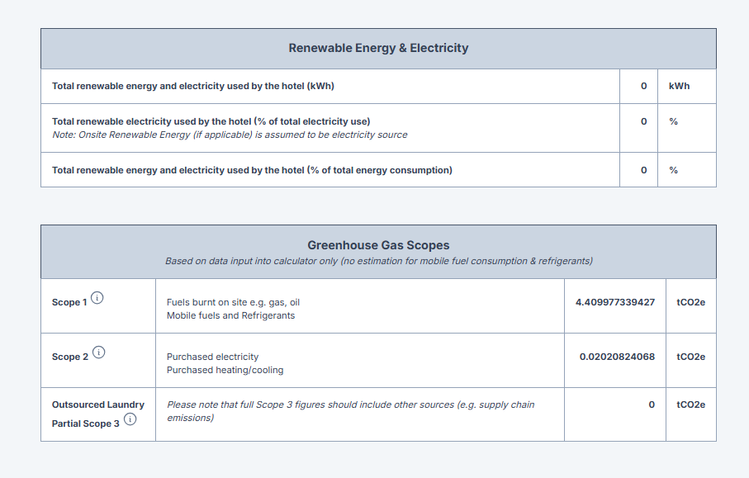
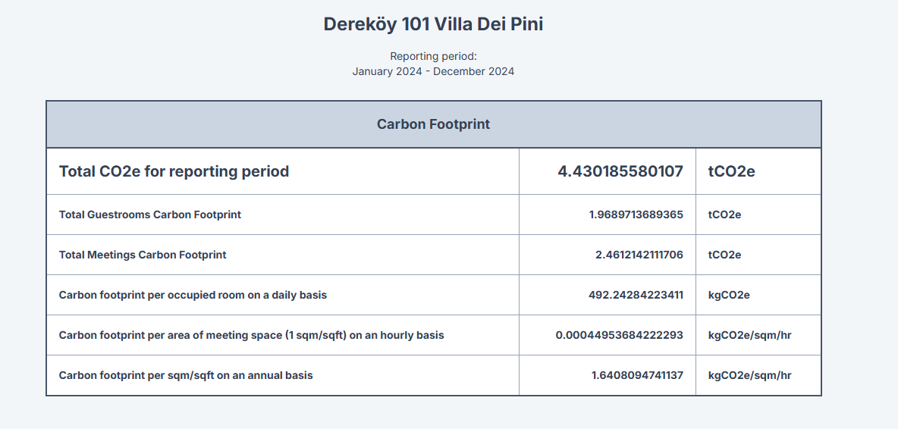
Karbondioksit emisyonlarını azaltmak, iklim değişikliğini kontrol altına almak için yenilenebilir enerji kaynaklarını araştırıyoruz. Ormansızlaşmanın önlenmesi için fidan bağışı yapıyoruz.

2024 Kurumsal Karbon Ayak İzi hesabı

- SATIN ALMA
Tesisimiz, satın alma süreçlerimizi sürdürülebilir ve çevre dostu bir perspektife dayandırarak, tedarik zincirimizi oluşturuyoruz. Bu politika, çeşitli alt başlıkları içermektedir:
Hukuki Uyumluluk: Tüm satın alma işlemlerimizde, yerel ve ulusal yasal düzenlemelere tam uyum sağlayan, güvenilir ve etik değerlere sahip tedarikçilerle iş birliği yapıyoruz.
Çevresel Etki Minimizasyonu: Satın almalarımızı öncelikle yakın bölgelerden gerçekleştirerek, tedarikçi firmaların teslimat araçlarının CO2 salınımlarını minimize ediyoruz. Bu yaklaşımımızla çevresel etkileri azaltarak aynı zamanda yerel ekonomiyi destekliyoruz.
Enerji Verimliliği ve Geri Dönüştürülebilir Ürünler: Satın aldığımız ürünlerde enerji verimliliği yüksek, sertifikalı, geri dönüştürülmüş içeriğe sahip, onarılabilir ürünleri tercih ediyoruz. Bu şekilde çevre dostu ürünleri teşvik ediyoruz.
Sertifikalı ve Çevre Dostu Ürünler: Tedarikçilerimiz arasında sertifikalı geri dönüştürülmüş içeriğe sahip ürünleri tercih ediyoruz. Çevre dostu tedarikçilere öncelik vererek, sürdürülebilirlik ilkelerine bağlı kalıyoruz.
Sürdürülebilir İnşaat ve Mobilyalar: Yerel üretim ve çevre sertifikalı ürünleri tercih ediyoruz.
Sürdürülebilir Ulaşım Teşviki: Misafirlerimize bisiklet rotaları için bilgilendirme yapıyor, toplu taşıtların kullanımı için tavsiyelerde bulunuyoruz.
Tehdit Altındaki Türler ve Doğal Kaynaklar: Tedarik zincirimizde tehdit altındaki türleri kullanmamak, avlanma yapmamak ve sürdürülebilir kaynakları desteklemek için çaba sarf ediyoruz.
Yerel İş Birlikleri: İstihdam artışını desteklemek amacıyla, tedarik zincirimizi oluştururken yerel tedarikçilerle iş birliği yapmayı tercih ediyoruz.
İşletmemizin sürdürülebilirlik misyonu doğrultusunda çevresel ve sosyal sorumluluklarını yerine getirmeyi amaçlamaktadır.

- BİYOÇEŞİTLİLİK
Bodrum çevresi, özellikle kıyı ve kumul alanlarında çeşitli endemik bitki türlerini barındırmaktadır. Kum Zambağı, Bodrum Adaçayı, Sandal Çalısı, Bodrum Kardeleni ve Sığla Ağacı gibi endemik türler mevcuttur.
Balon Balığı, Aslan Balığı, Deniz Salyangozu ve Su Sümbülü gibi istilacı türler mevcuttur.
Yasal Önlemler: Kum zambağı gibi koruma altındaki türlerin zarar görmesini engellemek için mevcut yasal düzenlemelere etkin bir şekilde uyum sağlıyoruz.
Ayrıca Muğla Bölgesi için yapılan ‘’MUĞLA İLİ’NİN KARASAL VE İÇSU EKOSİSTEMLERİ BİYOLOJİK ÇEŞİTLİLİK ENVANTER VE İZLEME PROJESİ’’ ni resepsiyon deskinde misafirlerimizin bilgisine sunuyor ve farkındalık yaratmaya çabalıyoruz.

- KİMYASAL YÖNETİMİ

Kullandığımız tüm kimyasalların onaylı, etiketli ve uygun ambalajlarda olması, MSDS’lerin (Malzeme Güvenlik Bilgi Formu) tarafımıza ulaşmış olmasına öncelik veriyoruz. Kimyasal depolarımız çevreye zarar verebilecek sızıntı, dökülme vb. durumlara karşı gerekli önlemler alınmış şekildedir. Kimyasal depolamayı kimyasalın cinsine, üretici firmanın depolama talimatına ve yönetmeliklere uygun olarak yapıyoruz.
Daha az kimyasal ve su ihtiyacı olan temizlik ekipmanlarını tercih ediyoruz Kimyasallarda çevreye duyarlı, Eco Label ürünleri tercih ediyoruz.

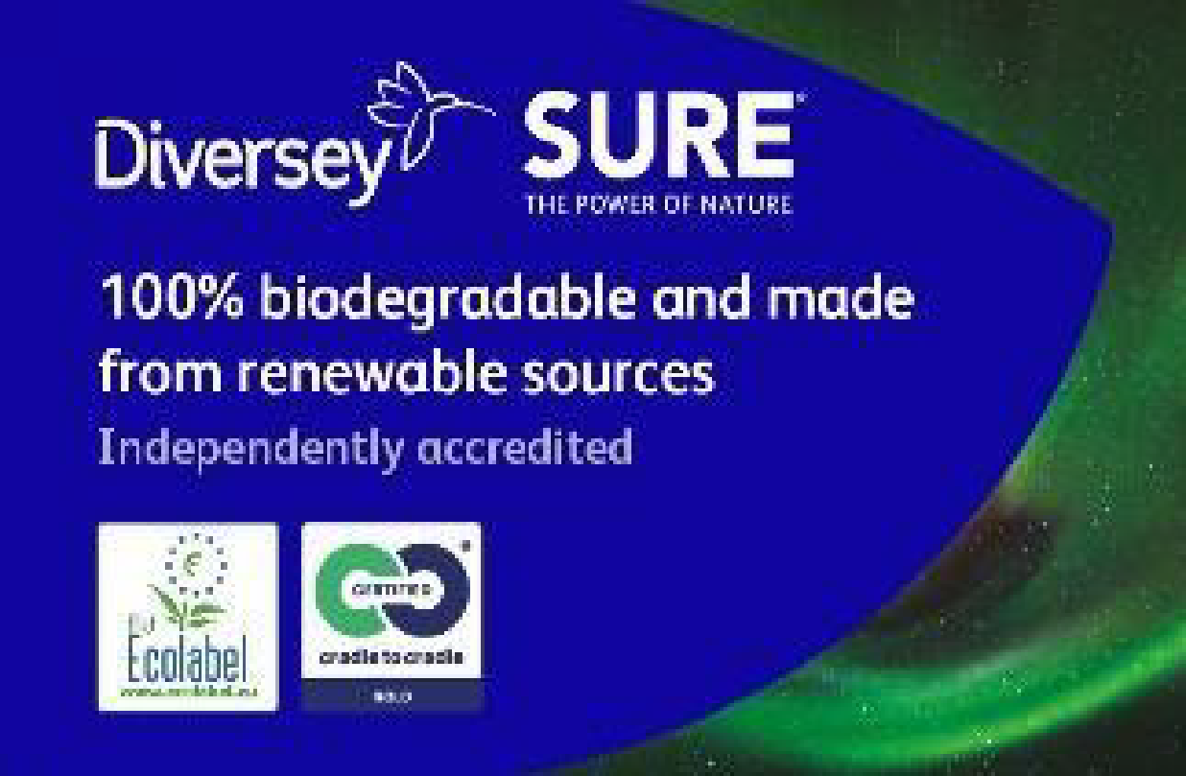

- PERSONEL VE ÇALIŞMA HAYATI

Tüm çalışanlarımızın sağlıklı, mutlu ve güvenli bir iş ortamında çalışmasını önemsiyoruz İstihdam ettiğimiz personellerin bölge halkından olmasına dikkat ediyoruz. Bu şekilde ekonominin çarpan etkisiyle, istihdam ettiğimiz personelin bölge içerisinde ekonomiyi canlandırmasına katkı sağlamaktayız. Farklı ülkelerden ve milliyetlerden gelen misafirlerimize hitap eden uluslararası standartlarda hizmet veren bir işletme olarak misafir ve çalışanlarımız için milliyet, ırk, dil, din vb. ayrımı yapmak hem otelcilik hem de çalışma prensiplerimize aykırıdır.
Tüm çalışanlarımıza cinsel tercih, yaş, cinsiyet, etnik köken, dini inanç, maluliyet durumlarına bakılmaksızın adil davranmak başlıca sorumluluğumuzdur.
Bu kapsamda:
- Açık, eşit, şeffaf, adil çalışanların da dahil olduğu bir ortak yöntem anlayışını benimseriz.
- Eşit, standart, güvenli şartlarda çalışma imkânı sunarız.
- Problemlerin dinlenmesi ve çözümüne öncelik veririz.
- Adil, yasal düzenlemeleri ve belirlenmiş standartları karşılayan bir çalışma ve ücretlendirme politikası uyguluyoruz.
- Çalışanlarımıza güvende olduklarını hissettirir, kişisel bilgilerini koruruz.
- Çalıştığı yeri tanıma, kendini geliştirme ve eğitim hakkını önde tutarız.
- Sunduğumuz sosyal haklar, yan haklar ve ödüllerden tüm çalışanlarımızın yararlanmasını sağlarız.
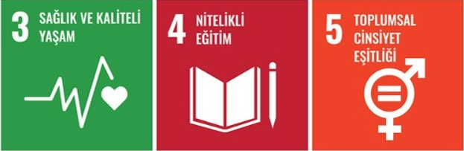

- ÇOCUK İSTİSMARI VE TACİZ

Çocukların sağlık ve mutluluğu, en yüksek öneme sahiptir. Çocuk hakları, bütün çocuklar içindir. Doğum yerleri, konuştukları dil ne olursa olsun fark etmez.
Büyüklerinin inançları ya da görüşleri nedeniyle hiçbir çocuğa ayrım yapılamaz.
Bazı çocuklar, geçmiş deneyimleri, başkalarına bağımlılık seviyeleri, iletişim ihtiyaçları veya diğer konular nedeniyle daha korunmasızdır.
Çocuklarla, gençlerle, ebeveynleriyle, bakıcılarıyla ve diğer aracılarla ortaklaşa çalışmak, çocukların sağlık ve mutluluğunu desteklemek için temeldir.
Özgüvenlerini geliştiren ve toplumsal yaşama etkin biçimde katılmalarını kolaylaştıran şartlar altında eksiksiz bir yaşama sahip olmaları yanında kültürel ve ruhsal yönü dâhil bireysel gelişimi için çabalanmalıdır.
Tüm personelimiz çocuk istismarı hakkında ve şahit olunması durumunda alınması gereken aksiyonlar hakkında bilgilendirilip, bilinçlendirilmektedir.

- KISITLI BİREYLERİN ERİŞİMİ
Bu kapsamda yapabileceğimiz iyileştirmeleri planlayarak daha iyi olmak için çaba sarf ediyoruz. Vejetaryen beslenen misafirlerimiz için ayrıca özel menüler hazırlamaktayız. İşletme bilgilerimizin yer aldığı tüm online ve basılı alanlarda kısıtlı bireylerin kullanımına uygunluğu hakkında doğru bilgilendirmeler yapmaktayız.

- SÜRDÜRÜLEBİLİRLİK HEDEFLERİ

Misafir konforunu gözetirken su, enerji, kimyasal ve atık üretimini azaltarak çevre dostu bir yaklaşım benimsemekteyiz. Alınan önlemlerle doğal kaynak kullanımı optimize edilmiş ve çevresel etkiler en aza indirilmiştir.
